

**NAMA LENGKAP**

Alamat Email | Nomor Ponsel | Alamat

|  |
| --- |
| **Tentang Diri Saya** |
|  |
| Bagian ini menjelaskan pernyataan singkat dan jelas tentang pengalaman dan keterampilan kamu. Buat 2-3 kalimat yang medeskripsikan berapa lama kamu bekerja di industri tersebut dan posisinya, pencapaian penting, dan tujuan karier. |
|  |
| **Pengalaman Kerja** |
|  |
| **Nama posisi** |
| Nama perusahaan / Bulan YYYY – Bulan YYYY |
|  |
| **Deskripsi pekerjaan** |
| Tulis 1 to 2 kalimat yang menjelaskan pekerjaan kamu. |
|  |
| **Tanggung jawab** |
| Sebutkan apa saja tanggung jawab kamu dalam bentuk poin-poin. |
|  |
| **Pencapaian** |
| Tunjukkan 2-3 prestasi terukur |
|  |
| **Menat** |
| Pilih 2-3 minat yang relevan dengan karier dan budaya perusahaan. |
|  |
| **Referensi** |
| Ditulis jika diminta perekrut atau menunjukan langsung nama dan posisi seseorang di perusahaan. |

Pasang gambar di sini

|  |
| --- |
| **Keterampilan** |
|  |
| Sebutkan hard skill dan soft skill kamu |
| * Skill satu * Skill dua * Skill tiga * Skill empat * Skill lima * Skill enam * Skill tujuh * Skill delapan |
| **Pendidikan dan Pelatihan** |
|  |



**Kursus atau Jurusan**

Nama Institusi

Tahun Lulus

**Kursus atau Jurusan**

Nama Institusi

Tahun Lulus

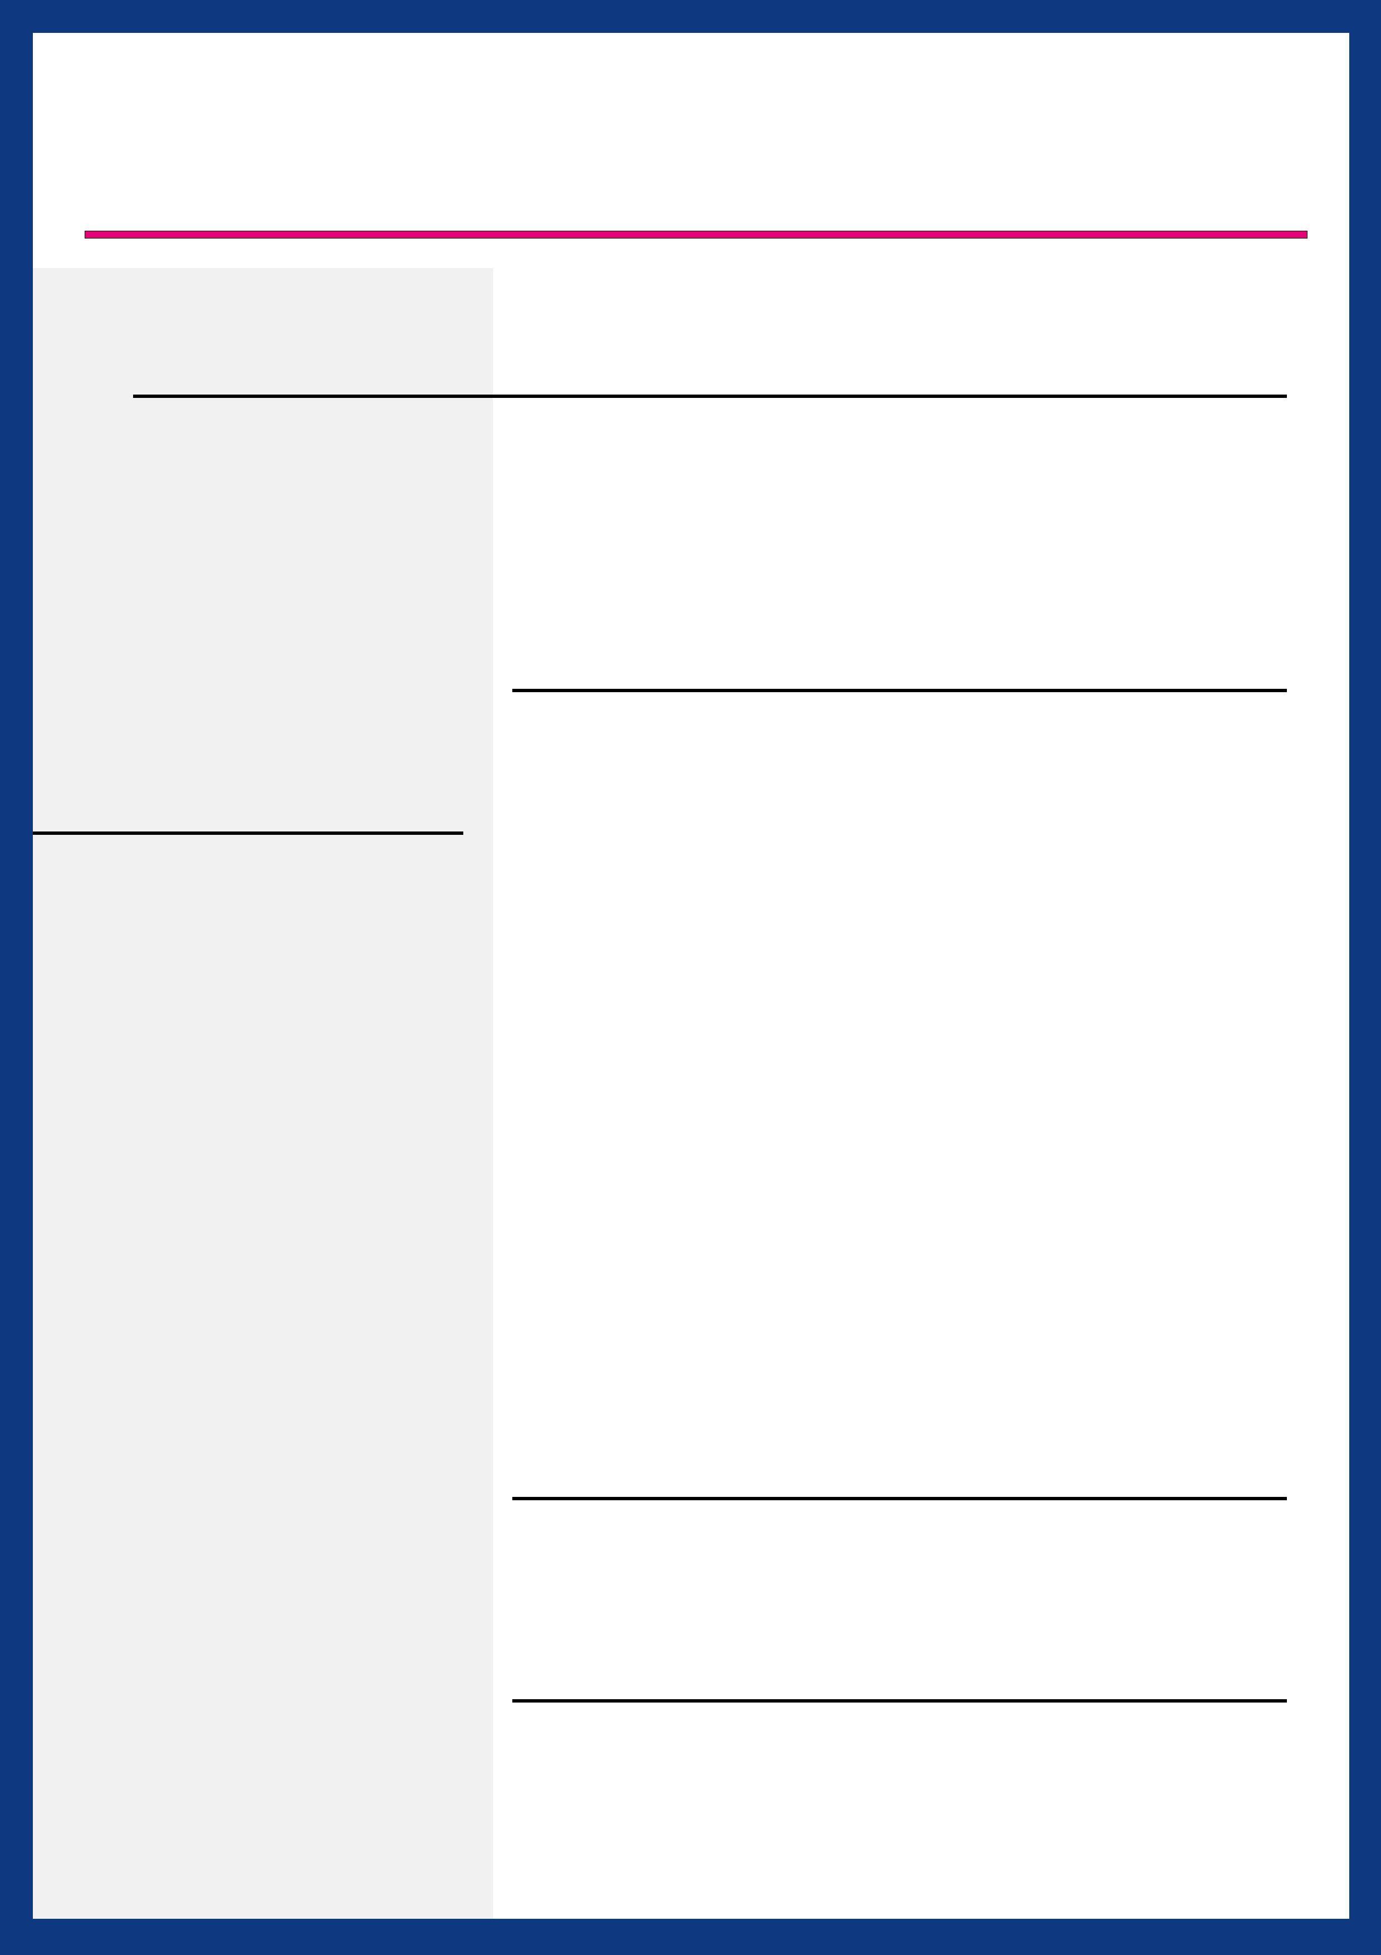

**NAME LENGKAP**

**Tenang Diri Saya**

Ini adalah elevator pitch dimana kamu harus mempromosikan diri dengan ringkas. Usahakan pitch ini singkat dan to the point.

**Referensi**

Diberikan atas permintaan perekrut

**Minat**

Tulis 2-3 minat.

**Pengalaman Kerja**

**Nama Posis** di Nama Perusahaan

Bulan YYYY – Bulan YYYY

Gambaran tentang pekerjaan 1-2 kalimat.

**Tanggung Jawab**

Tulis 2-3 jenis tanggung jawab.

**Pencapaian**

Tulin 2-3 capaian penting selema bekerja

**Nama Posis** di Nama Perusahaan

Bulan YYYY – Bulan YYYY

Gambaran tentang pekerjaan 1-2 kalimat.

**Tanggung Jawab**

Tulis 2-3 jenis tanggung jawab.

**Pencapaian**

Tulin 2-3 capaian penting selema bekerja

**Pendidikan**

Nama jurusan atau pelatihan

Dari Nama Institusi

Lulus YYYY

Nama jurusan atau pelatihan

Dari Nama Institusi

Lulus YYYY

**Keterampilan**

* Skill satu
* Skill dua
* Skill tiga
* Skill empat
* Skill lima
* Skill enam
* Skill tujuh
* Skill delapan

Alamat Email | Nomor Ponsel | Alamat